Приложение 1к Приказу № 40- Ө

УТВЕРЖДАЮ
Председатель Республиканского Государственного
учреждения «Государственная комиссия по
сортоиспытанию сельскохозяйственных культур»
____________ Т. Ажгалиев «03» августа 2018 г

МЕТОДИКА ПРОВЕДЕНИЯ ИСПЫТАНИЙ
НА ОТЛИЧИМОСТЬ, ОДНОРОДНОСТЬ И СТАБИЛЬНОСТЬ
ГОРОХ (Pisum sativum L. sensu lato)

I. Общие рекомендации
1. Одновременно следует руководствоваться Приказом Министра сельского хозяйства Республики Казахстан от 2 июля 2015 года № 4-2/602. «Об утверждении Правил проведения сортоиспытания сельскохозяйственных растений».
2. Полевые испытания проводят при условиях, обеспечивающих нормальное развитие растений, в течение не менее двух лет.
При необходимости испытание продолжают в третьем году. Если отдельные характеристики сортов не могут быть определены в этом месте, сорта могут испытываться в дополнительном месте.
3. Семена для испытаний должны быть получены от урожая предыдущего года, если Госкомиссия не сделает специального исключения.
Заявитель, высылающий семена из другой страны, должен полностью соблюдать все таможенные правила.
4. Ежегодно на каждый сортоучасток заявитель высылает образец семян массой 1 кг.
По посевным качествам семена должны соответствовать требованиям I класса ГОСТ.
Семена не должны быть обработаны ядохимикатами, если на то нет разрешения или требования Госкомиссии. Если семена были обработаны, то необходимо дать подробное описание обработки.
5. Сорта опыта должны быть разбиты на группы для облегчения оценки на отличимость. Для группировки используют такие показатели, которые, исходя из практического опыта, не варьируют или варьируют незначительно в пределах сорта и их варьирование в пределах
коллекции распределено равномерно.
Рекомендуется использовать для группировки следующие признаки:
1) семена: форма крахмальных зерен (признак 1);
2) семена: окраска семядолей (признак 2);
3) только сорта с антоцианом: семена: мраморность семенной
кожуры (признак 4);
4) только сорта с антоцианом: семена: фиолетовые или розовые
пятна на семенной кожуры (признак 5);
5) семена: черная окраска рубчика (признак 6);
6) растение: антоциановая окраска (признак 9);
7) лист: листочки (признак 19);
8) прилистник: тип развития (признак 28);
9) прилистники: наличие формы "кроличьи уши" (признак 29);
____________________________
* Использован документ УПОВ TG/07/9 "GUIDELINES FOR THE CONDUCT OF TESTS FOR
DISTINCTNESS, HOMOGENEITY AND STABILITY".Оригинал на немецком языке от 18.10.96.

- 2 -

10) прилистник: пятнистость (признак 33);
11) боб: пергаментный слой (признак 50);
12) только сорта с отсутствующим или частичным пергаментным слоем: боб: утолщение створки (признак 51);
13) только сорта без утолщенной створки боба: боб: форма верхушки (признак 54);
14) боб: окраска (признак 55);
15) боб: интенсивность зеленой окраски незрелых семян (признак 61).
6. Размер делянок должен быть таким, чтобы при отборе растений или их частей для измерений не наносилось ущерба наблюдениям, которые могут продолжаться до конца вегетационного периода.
Как минимум каждое испытание должно включать 100 растений вдвух повторениях.
Размещение сортов систематическое, без смещения во втором повторении. Оцениваемый и похожий на него сорта размещают на смежных делянках. Аналогично размещают делянки, засеянные семенами разных лет поставки. В опыте размещают и делянки эталонных сортов.
7. Для определения отличимости и стабильности обследуют минимум 20 растений или частей (боб, стебель, лист и т.п.) 20 растений, а для оценки однородности - 100 растений или частей 100 растений. Нетипичные растения отмечают лентой, этикеткой и т.п. Число отклоняющихся растений не должно превышать 3 на 100 растений.
8. Если растения на делянке оказываются нетипичными для этого сорта и есть какое-то сомнение, необходимо провести испытание по потомству, посеяв рядки на следующий год, используя типичные растения в качестве контрольных.
9. Для оценки степени выраженности признаков отличимости, однородности и стабильности используют определения, приведенные в "Таблице признаков". Отметка (+) указывает на то, что описание признака сопровождается в методике объяснениями или иллюстрациями. Отметка (*) указывает на то, что данный признак следует применять каждый вегетационный период для оценки всех сортов и всегда включать в описание сорта, за исключением случаев, когда состояние выраженности предыдущего признака или региональных условий окружающей среды делает это невозможным.
Оптимальная стадия развития для оценки каждого признака указана цифрой во второй колонке. Стадии развития приведены и описаны в приложении.
10. Если не указано иное, все признаки листьев и боба оценивают перед стадией зеленого горошка. Все наблюдения на семенах проводят на сухих семенах и за исключением признаков 2 и 9 на семенах убранных с делянки. Масса 1000 семян определяется на 2 образцах по 100 семян.
11. Значениям выраженности признака даны индексы (1-9) для электронной обработки результатов.
По некоторым значениям выраженности признака указаны эталонные сорта.
.

- 3 -

Таблица признаков

№ | Признак | Степень выраженности | Индекс
1. | Семена: форма | шаровидная | 1
1. | Семена: форма | яйцевидная | 2
1. | Семена: форма | цилиндрическая | 3
1. | Семена: форма | ромбическая | 4
1. | Семена: форма | треугольная | 5
1. | Семена: форма | неправильная | 6
2. (*)(+) | Семена: форма крахмальных зерен (сухие се мена) | простые | 1
2. (*)(+) | Семена: форма крахмальных зерен (сухие се мена) | сложные | 2
3. | Семена: окраска (*)семядолей | зеленые | 1
3. | Семена: окраска (*)семядолей | желтые | 2
4. (*) | Только сорта с антоцианом: Семена: мраморность семенной кожуры | отсутствует | 1
4. (*) |  | имеется | 9
5. (*) | Только сорта с антоцианом: Семена: фиолетовые или розовые - пятна на семенной кожуры | отсутствуют | 1
5. (*) |  | слабые | 2
5. (*) |  | интенсивная | 3
6. (*) | Семена: черная окраска рубчика | отсутствует | 1
6. (*) | Семена: черная окраска рубчика | имеется | 9
7. | Только сорта с антоцианом: Семена: окраска семенной кожуры | красновато- коричневая | 1
7. | Только сорта с антоцианом: Семена: окраска семенной кожуры | коричневая | 2
7. | Только сорта с антоцианом: Семена: окраска семенной кожуры | коричневато- зеленая | 3
8. (+) | Только сорта с гладкими семенами и простыми крахмальными зернами: Семена: неровность семядолей | отсутствует | 1
8. (+) |  | имеется | 9
9. (*) | Растение: антоциановая окраска | отсутствует | 1
9. (*) | Растение: антоциановая окраска | имеется | 9
10. (+) | Растение высота | очень низкая | 1
10. (+) | Растение высота | низкая | 3
10. (+) | Растение высота | средняя | 5
10. (+) | Растение высота | высокая | 7
10. (+) | Растение высота | очень высокая | 9
11. | Стебель: фасциация | отсутствует | 1
11. | Стебель: фасциация | имеется | 9
12. (*) (+) | Стебель: длина | очень короткая | 1
12. (*) (+) | Стебель: длина | короткая | 3
12. (*) (+) | Стебель: длина | средняя | 5
12. (*) (+) | Стебель: длина | длинная | 7
12. (*) (+) | Стебель: длина | очень длинная | 9
13.  (*) | Cтебель: число узлов (по пер вый боб; включая чешуйчатые узлы) | очень малое | 1
13.  (*) |  | малое | 3
13.  (*) |  | среднее | 5
13.  (*) |  | большое | 7
13.  (*) |  | очень большое | 9
14. | Только сорта с антоцианом: Стебель: антоциановая окраска пазух | отсутствует | 1
14. |  | имеется | 9
15. | Только сорта с антоцианом: Стебель: тип антоциановой окраски пазух | простое кольцо | 1
15. |  | двойное кольцо | 9
16. (*) | Листья: окраска | желто-зеленая | 1
16. (*) | Листья: окраска | зеленая | 2
16. (*) | Листья: окраска | сине-зеленая | 3
17. (+) | Листья: интенсивность окраски (исключая желто-зеленые и сине-зеленые сорта) | светлая | 3
17. (+) |  | средняя | 5
17. (+) |  | темная | 7
18. | Листья: сероватый оттенок | отсутствует | 1
18. | Листья: сероватый оттенок | имеется | 9
19. (*) | Лист: листочки | отсутствует | 1
19. (*) | Лист: листочки | имеется | 9
20. | Лист: восковой налет на верхнем листочке | отсутствует | 1
20. | Лист: восковой налет на верхнем листочке | имеется | 9
21. | Лист: максимальное число листочков | мало | 3
21. | Лист: максимальное число листочков | средне | 5
21. | Лист: максимальное число листочков | много | 7
22. | Лист: размер | очень маленький | 1
22. | Лист: размер | маленький | 3
22. | Лист: размер | средний | 5
22. | Лист: размер | большой | 7
22. | Лист: размер | очень большой | 9
23. | Листочек: длина | короткий | 3
23. | Листочек: длина | средний | 5
23. | Листочек: длина | длинный | 7
24. | Листочек: ширина | узкий | 3
24. | Листочек: ширина | средний | 5
24. | Листочек: ширина | широкий | 7
25. | Листочек: расстояние от точки наибольшей ширины до основания | короткое | 3
25. | Листочек: расстояние от точки наибольшей ширины до основания | среднее | 5
25. | Листочек: расстояние от точки наибольшей ширины до основания | длинное | 7
26. (+) | Листочек: зубчатость | отсутствует | 1
26. (+) | Листочек: зубчатость | имеется | 9
27. (+) | Листочек: степень зубчатости | очень слабая | 1
27. (+) | Листочек: степень зубчатости | слабая | 3
27. (+) | Листочек: степень зубчатости | средняя | 5
27. (+) | Листочек: степень зубчатости | сильная | 7
27. (+) | Листочек: степень зубчатости | очень сильная | 9
28. (*) | Прилистник: тип | рудиментарный | 1
28. (*) | Прилистник: тип | хорошо развитый | 2
29. (+) | Прилистники: наличие (+) формы "кроличьи уши" | отсутствует | 1
29. (+) | Прилистники: наличие (+) формы "кроличьи уши" | имеется | 9
30. | Прилистник: восковой налет на верхней стороне прилистника | отсутствует | 1
30. | Прилистник: восковой налет на верхней стороне прилистника | имеется | 9
31. (+) | Прилистник: длина | короткий | 3
31. (+) | Прилистник: длина | средний | 5
31. (+) | Прилистник: длина | длинный | 7
32. (*) (+) | Прилистник: ширина | узкий | 3
32. (*) (+) | Прилистник: ширина | средний | 5
32. (*) (+) | Прилистник: ширина | широкий | 9
33. (*) (+) | Прилистник: пятнистость | отсутствует | 1
33. (*) (+) | Прилистник: пятнистость | имеется | 9
34. (+) | Прилистник: плотность пятнистости | очень низкая | 1
34. (+) | Прилистник: плотность пятнистости | низкая | 3
34. (+) | Прилистник: плотность пятнистости | средняя | 5
34. (+) | Прилистник: плотность пятнистости | высокая | 7
34. (+) | Прилистник: плотность пятнистости | очень высокая | 9
35. (+) | Только сорта без листочков: Черешок: длина (от пазухи до первого усика) | короткий | 3
35. (+) |  | средний | 5
35. (+) |  | длинный | 7
36.  (*) (+) | Время цветения | очень раннее | 1
36.  (*) (+) | Время цветения | раннее | 3
36.  (*) (+) | Время цветения | среднее | 5
36.  (*) (+) | Время цветения | позднее | 7
36.  (*) (+) | Время цветения | очень позднее | 9
37. (*) | Только нефасциированные сорта: Растение: максимальное число цветков на узел | один | 1
37. (*) |  | один-два | 2
37. (*) |  | два | 3
37. (*) |  | два-три | 4
37. (*) |  | три | 5
37. (*) |  | три-четыре | 6
37. (*) |  | более четырех | 7
38.  (*) | Только сорта с антоцианом: Цветок: антоциановая окраска крыльев | светло- розовая | 1
38.  (*) |  | розовая | 2
38.  (*) |  | красновато -пурпурная | 3
39. | Только сорта с красновато-пурпурными цветками: Цветок: интенсивность окраски крыльев | слабая | 3
39. |  | средняя | 5
39. |  | сильная | 7
40. | Только сорта с красновато-пурпурными цветками: Цветок: интенсивность окраски паруса | слабая | 3
40. |  | средняя | 5
40. |  | сильная | 7
41. (+) | Только сорта без антоциана: Цветок: окраска паруса | белая | 1
41. (+) | Только сорта без антоциана: Цветок: окраска паруса | от белой до кремовой | 2
41. (+) | Только сорта без антоциана: Цветок: окраска паруса | кремовая | 3
42. (+) | Цветок: максимальная ширина паруса | узкая | 3
42. (+) | Цветок: максимальная ширина паруса | средняя | 5
42. (+) | Цветок: максимальная ширина паруса | широкая | 7
43. (+) | Цветок: форма основания паруса | сильно клинообразное | 1
43. (+) | Цветок: форма основания паруса | клинообразное | 3
43. (+) | Цветок: форма основания паруса | прямое | 5
43. (+) | Цветок: форма основания паруса | вогнутое | 7
43. (+) | Цветок: форма основания паруса | сильно вогнутое | 9
44. | Цветок: интенсивность волнистости паруса | отсутствует или очень слабая | 1
44. | Цветок: интенсивность волнистости паруса | слабая | 3
44. | Цветок: интенсивность волнистости паруса | средняя | 5
44. | Цветок: интенсивность волнистости паруса | сильная | 7
44. | Цветок: интенсивность волнистости паруса | очень сильная | 9
45. | Цветок: ширина чашелистика | узкий | 3
45. | Цветок: ширина чашелистика | средний | 5
45. | Цветок: ширина чашелистика | широкий | 7
46. | Цветок: форма верхушки верхнего чашелистика (на втором цветущем узле) | с длинным острием | 1
46. |  | заостренная | 2
46. |  | округлая | 3
47. (+) | Цветок: длина цветоноса от стебля до первого цветка | короткий | 3
47. (+) | Цветок: длина цветоноса от стебля до первого цветка | средний | 5
47. (+) | Цветок: длина цветоноса от стебля до первого цветка | длинный | 7
48. (*) | Боб: длина (как для 46) | очень короткий | 1
48. (*) | Боб: длина (как для 46) | короткий | 3
48. (*) | Боб: длина (как для 46) | средний | 5
48. (*) | Боб: длина (как для 46) | длинный | 7
48. (*) | Боб: длина (как для 46) | очень длинный | 9
49. (*) | Максимальная ширина (как для 46) | очень узкий | 1
49. (*) | Максимальная ширина (как для 46) | узкий | 3
49. (*) | Максимальная ширина (как для 46) | средний | 5
49. (*) | Максимальная ширина (как для 46) | широкий | 7
49. (*) | Максимальная ширина (как для 46) | очень широкий | 9
50. (+) | Боб: пергаментный слой | отсутствует | 1
50. (+) | Боб: пергаментный слой | частичный | 2
50. (+) | Боб: пергаментный слой | имеется | 3
51. | Только сорта с отстутствующим или частичным  пергаментным  слоем: Боб: утолщение створки | отсутствует | 1
51. |  | имеется | 9
52. (*) (+) | Боб: степень изогнутости | отсутствует или очень слабая | 1
52. (*) (+) | Боб: степень изогнутости | слабая | 3
52. (*) (+) | Боб: степень изогнутости | средняя | 5
52. (*) (+) | Боб: степень изогнутости | сильная | 7
52. (*) (+) | Боб: степень изогнутости | очень сильная | 9
53. (*) (+) | Боб: тип изгиба | вогнутый | 1
53. (*) (+) | Боб: тип изгиба | выгнутый | 2
54. (*) (+) | Только сорта без утолщенной стенки: Боб: форма верхушки | острый | 1
54. (*) (+) | Только сорта без утолщенной стенки: Боб: форма верхушки | тупой | 2
55.  (*) | 55.(*)Боб: окраска | желтая | 1
55.  (*) | 55.(*)Боб: окраска | зеленая | 2
55.  (*) | 55.(*)Боб: окраска | сине-зеленая | 3
55.  (*) | 55.(*)Боб: окраска | пурпурная | 4
56. | Боб: интенсивность зеленой  окраски | светлая | 3
56. | Боб: интенсивность зеленой  окраски | средняя | 5
56. | Боб: интенсивность зеленой  окраски | темная | 7
57. | Только сорта с отсутствующим или частичным  пергаментным слоем: Боб: волокно вдоль шва | отсутствует или рудиментарное | 1
57. |  | имеется | 9
58. | Только сорта с антоцианом:  Боб: антоциановая окраска шва | отсутствует | 1
58. | Только сорта с антоцианом:  Боб: антоциановая окраска шва | имеется | 9
59. | Только сорта с антоцианом: Боб: пятна антоциановой окраски на створке боба | отсутствует | 1
59. |  | имеется | 9
60.  (*) (+) | Боб: число семяпочек | мало | 3
60.  (*) (+) | Боб: число семяпочек | средне | 5
60.  (*) (+) | Боб: число семяпочек | много | 7
61. | Боб: интенсивность зеленой окраски незрелых семян | светлая | 3
61. | Боб: интенсивность зеленой окраски незрелых семян | средняя | 5
61. | Боб: интенсивность зеленой окраски незрелых семян | темная | 7
62. | Семена: время созревания | очень раннее | 1
62. | Семена: время созревания | раннее | 3
62. | Семена: время созревания | среднее | 5
62. | Семена: время созревания | позднее | 7
62. | Семена: время созревания | очень позднее | 9
63. | Семена: морщнистость семядолей | отсутствует | 1
63. | Семена: морщнистость семядолей | имеется | 9
64. | Семена: интенсивность морщинистости семядолей | слабая | 3
64. | Семена: интенсивность морщинистости семядолей | средняя | 5
64. | Семена: интенсивность морщинистости семядолей | сильная | 7
65. (*) (+) | Семена: масса 1000 семян | очень малая | 1
65. (*) (+) | Семена: масса 1000 семян | малая | 3
65. (*) (+) | Семена: масса 1000 семян | средняя | 5
65. (*) (+) | Семена: масса 1000 семян | большая | 7
65. (*) (+) | Семена: масса 1000 семян | очень большая | 9

Объяснения и методы проведения учетов

К 2. Семена форма крахмальных зерен

1. После удаления семенной кожуры, мелкие фрагменты ткани извлекают из семядолей, добавляют каплю воды, размешивают и помещают на предметное стекло. Слишком большое давление во время смешивания приводит к раздроблению крахмальных зерен; слишком маленькое давление не приводит к достаточно тонкому слою и затрудняет оценку.
2. Используют микроскоп с подсветкой, окуляр Х16 и объектив Х10 или Х40. Сложные крахмальные зерна оценивают при большем увеличении.
3. Простые зерна имеют форму пшеничных семян или кофейных бобов, часто с похожей на шов линией идущей вдоль всей длины.
4. Сложные крахмальные похожи на неправильные звезды и кажутся сегментированными. Центр зерен может казаться крестообразным.

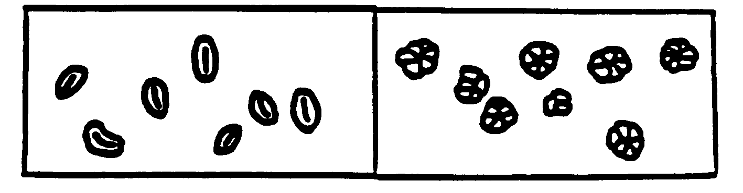

простые крахмальные зерна сложные крахмальные зерна

К 8. Семена: неровность семядолей

Наблюдается только на сортах с неморщинистыми семенами и простыми крахмальными зернами, на семенах представленных заявителем. Семена должны быть полностью вызревшими. Неровность оценивается как имеется, когда поверхность семян очень слабо "рябая".

К 10. Растение: высота

Наблюдения проводят когда примерно 30% растений имеют один открытый цветок.
К 12. Стебель: длина

Наблюдения проводят на созревающих растениях в стадии зрелых зеленых семян. Измерения должны включать узлы с чешуйчатыми листьями.

К 17. Листья: интенсивность окраски

Желто-зеленые и сине-зеленые сорта должны быть исключены.

К 26+27. Листочек: зубчатость (26) и степень зубчатости (27)

Наблюдения проводят на главном стебле выше шестого узла.
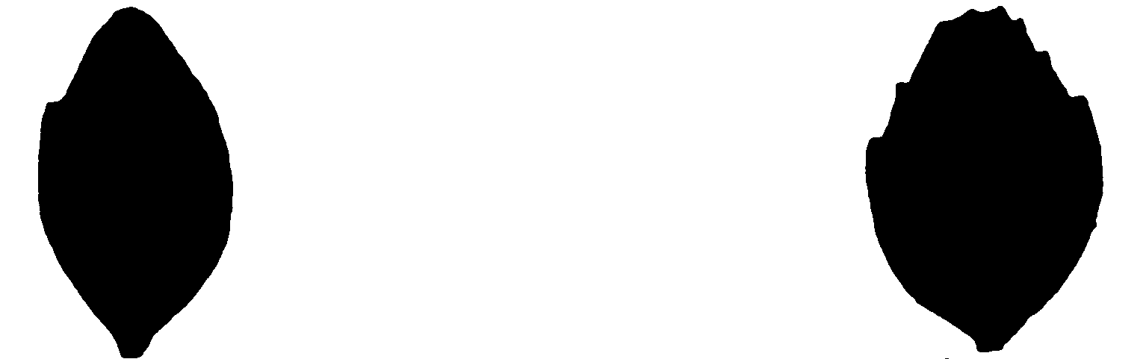

очень слабая слабая

средняя сильная очень сильная

К 29. Прилистники: наличие формы "кроличьи уши"
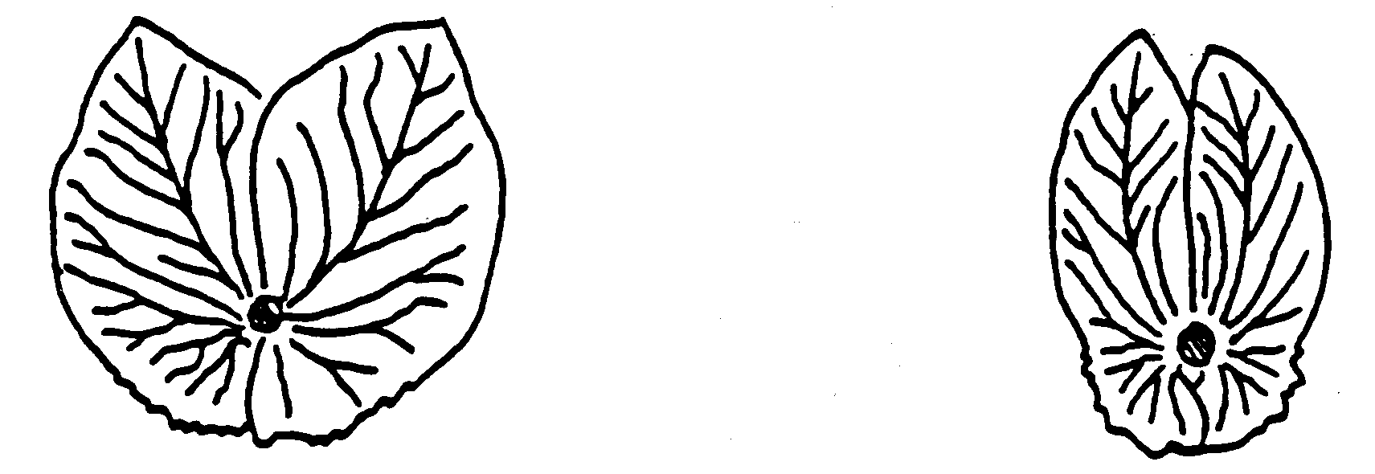

отсутствует имеется

Прилистники параллельные, скорее чем расходящиеся, с острыми кончиками.

К 31 + 32. Прилистник: длина (31) и ширина (32)

Наблюдения проводят на втором фертильном узле, на прилистниках которые отделены от растения и разглажены. Оценивается максимальная ширина.

К 33 + 34. Прилистник: пятнистость (33) и плотность пятнистости (34)

Наблюдения проводят на всем растении. Позаботьтесь чтобы листья на нижних междоузлиях не были увядшими перед оценкой. Растение должно иметь не менее восьми узлов, так как пятнистость у некоторых сортов может быть не выражена на нижних узлах.
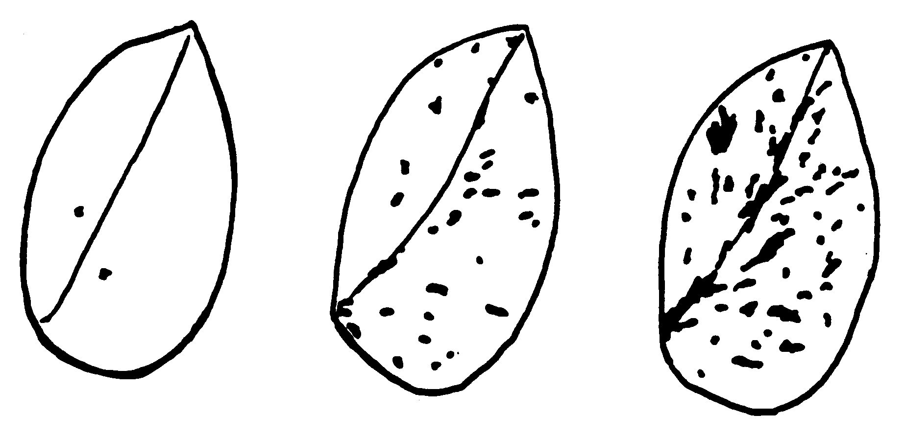

очень низкая низкая средняя

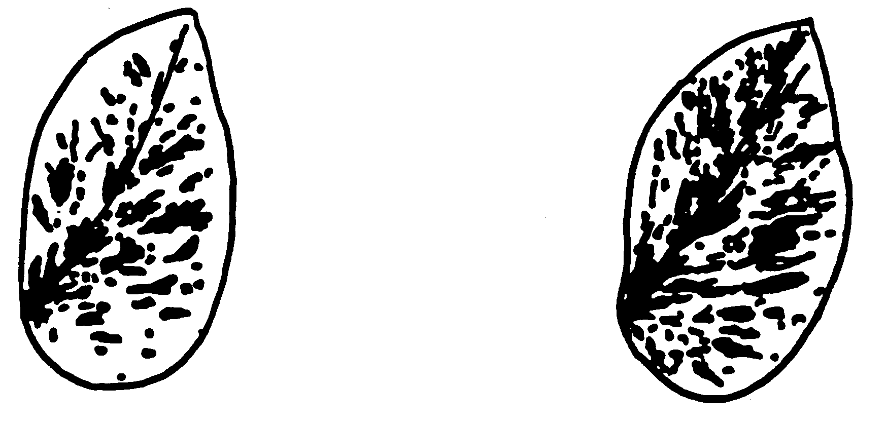

высокая очень высокая

К 35. Черешок: длина (от пазухи до первого усика).

Наблюдения проводят на сортах без листочков, на втором фертильнам узле. Длина определяется от пазухи до точки отхождения первого усика.

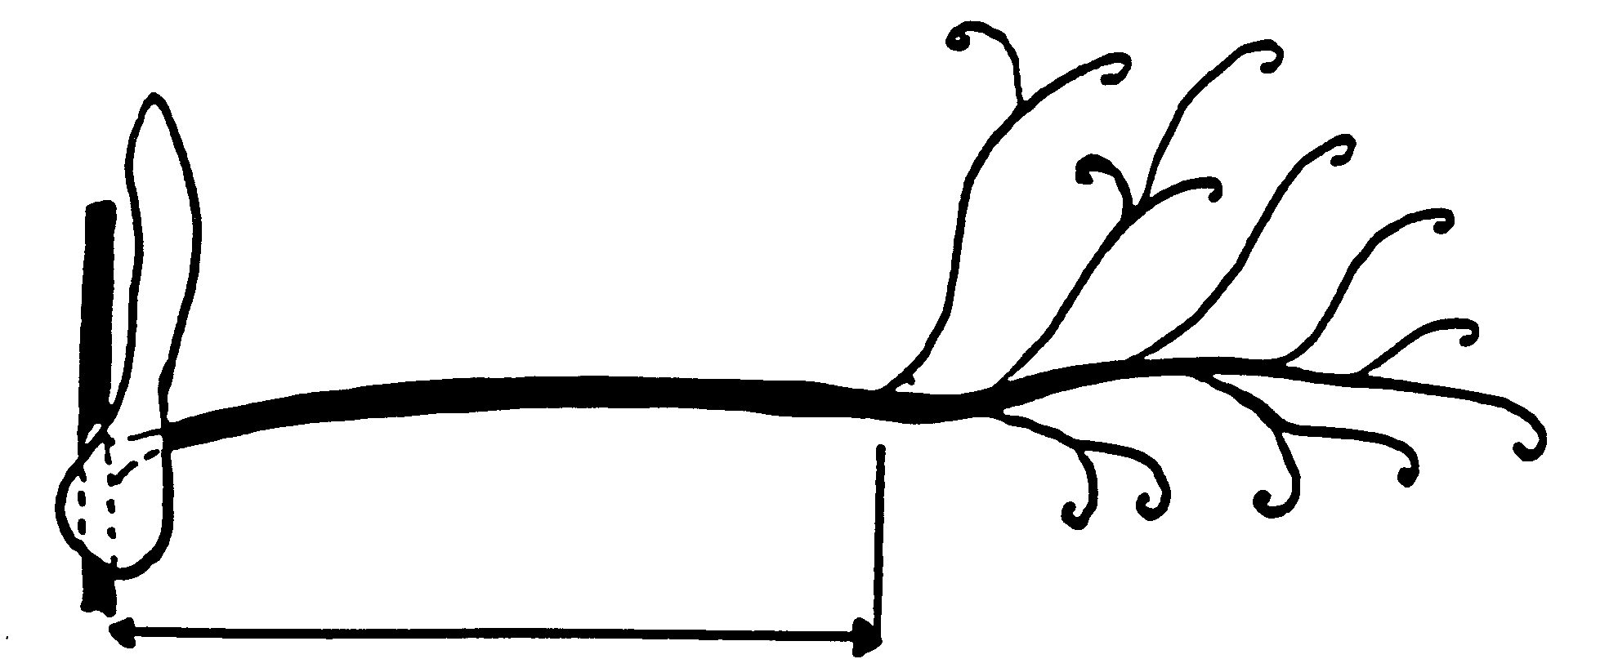

К 36. Время цветения

Наблюдения проводят, когда примерно 30% растений имеют один открытый цветок.

К 41. Цветок: окраска паруса.

Наблюдения проводят только на сортах без антоциана. Окраска паруса оценивается на полностью открытых и свежих цветках.

К 42. Цветок: максимальная ширина паруса

Парус отделяется от цветка и разглаживается на твердой поверхности. Наблюдения проводят в самом широком месте.

К 43. Цветок: форма основания паруса



сильно клино- клинообразное прямое вогнутое сильно вогнутое
образное
Парус должен быть отделен от цветка и разглажен на твердой поверхности.

К 47. Цветок: длина цветоноса от стебля до первого цветка

Наблюдения проводят на первом цветущем узле. Измерения проводят от пазухи до первого узла или перегиба цветоноса.

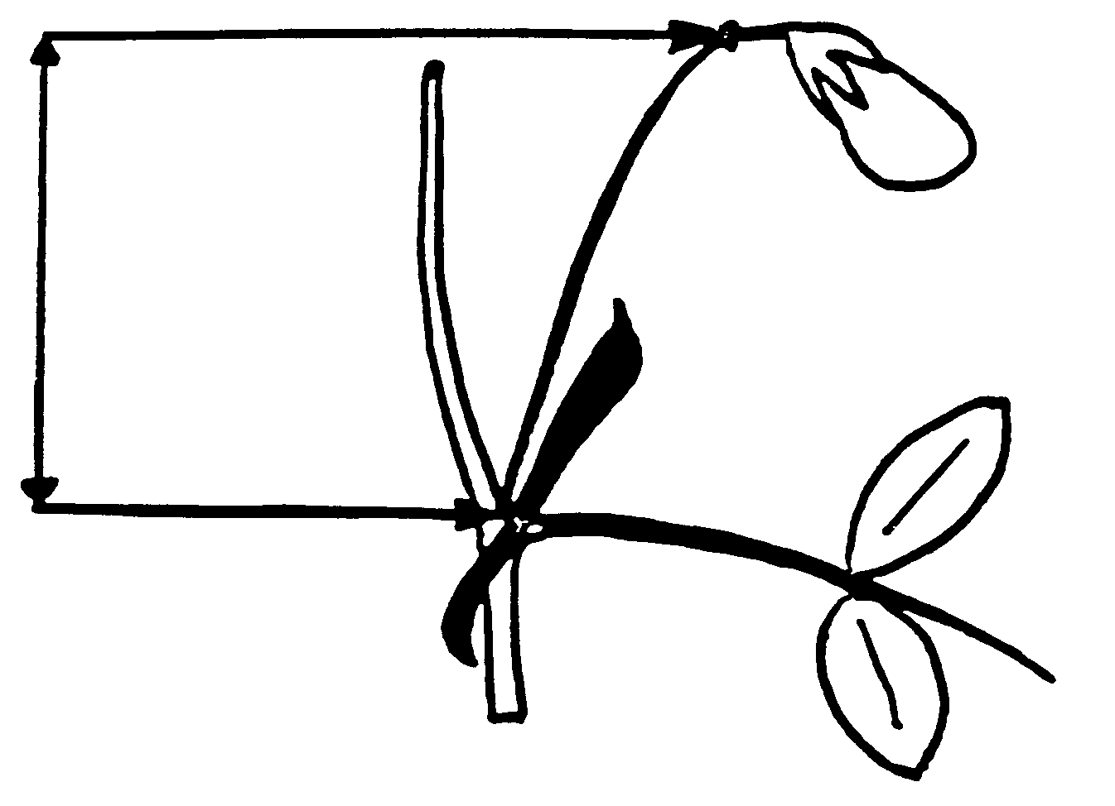

К 49. Боб: максимальная ширина

Наблюдения проводят от шва до шва на неоткрытых бобах.

К 50. Боб: пергаментный слой
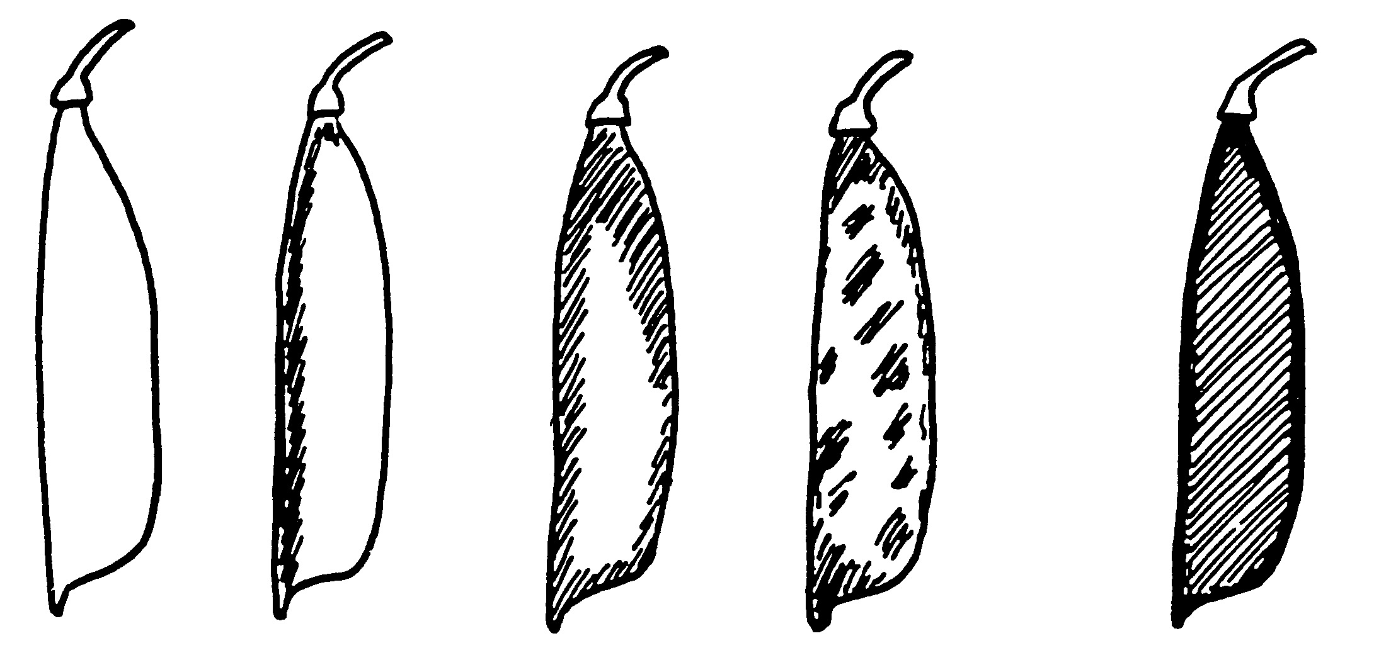

отсутствует частичный имеется

1. За исключением Snap Peas (?), который имеет утолщенные стенки, наблюдения проводят на сухих бобах. Snap Peas лучше оценивать, когда бобы зеленые, в порядке уменьшения грибной инфекции которая может отклонить оценку.
2. Боб открывают вдоль шва без повреждения краев двух створок. Распространение склеренхимы, которая создает пергаментный слой, может наблюдаться или окраской флороглюцином в соляной кислоте или просвечиванием (предпочтительно дневным светом) на внутренней стороне створки.
Готовят 5-10% спиртовой раствор флороглюцина, который наносят на створку боба, а затем добавляют концентрированную серную кислоту. Пергаментный слой должен окраситься в малиново-красный цвет.

К 52. Боб: степень изогнутости.

Наблюдения проводят на полностью развитых зеленых бобах.
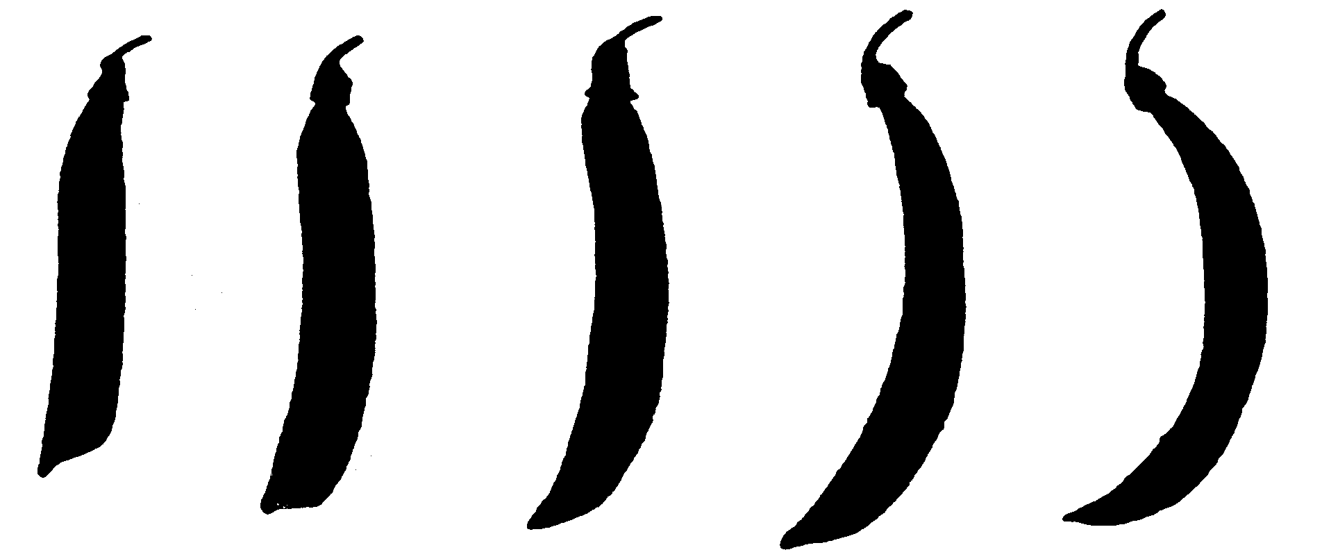

отсутствует или слабая средняя сильная очень сильная
очень слабая

К 53. Боб: тип изгиба
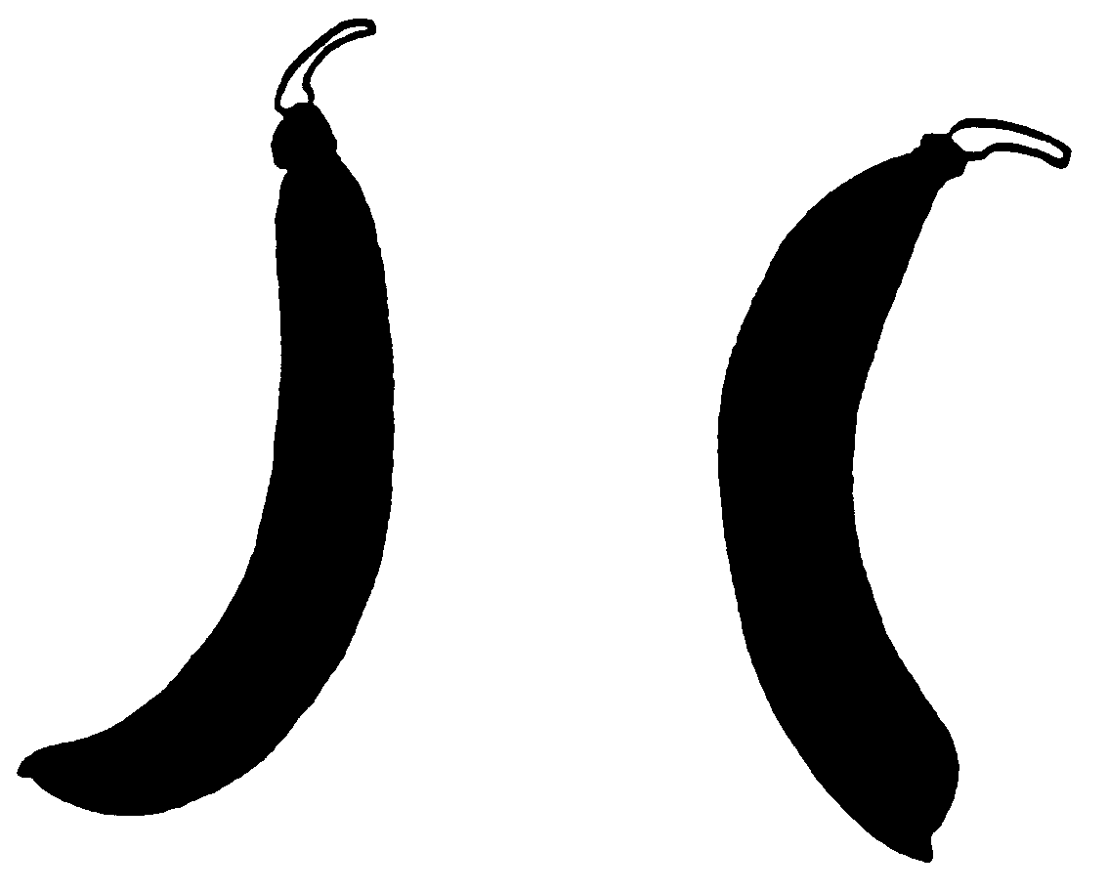
вогнутый выгнутый

К 54. Боб: форма верхушки
Наблюдения проводят только на сортах без утолщенной створки.
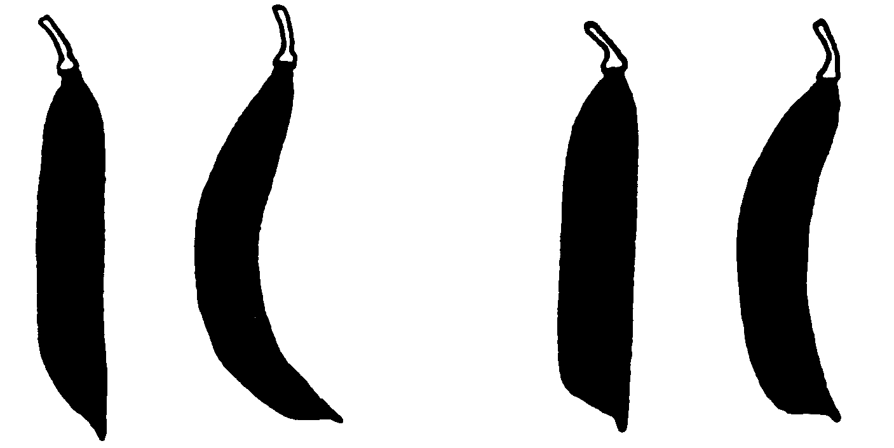
острый тупой

К 60. Боб: число семяпочек
Наблюдения проводят на втором фертильном узле, предпочтительно когда семена частично развиты, но перед усыханием.

К 65. Семена: масса 1000 семян.
Наблюдения проводят на двух образцах по 100 собранных семян.
Незрелые и инфицированные семена исключаются; во время оценки семена должны быть сухими (влажность примерно 10-15%).

Стадии роста.
__________________________________________________________________
Стадия Общее описание
__________________________________________________________________
0 Прорастание

00 Сухие семена

10 Рост сеянца

16 Молодой сеянец с первым развитым чешуйчатым листом
18 Молодой сеянец со вторым развитым чешучатым листом
20 Первая пара прилистников на третьем узле полностью
открыта
22 Прилистники на четвертом узле полностью открыты
25 Прилистники на пятом узле полностью открыты
28 Прилистники на шестом узле полностью открыты

30 Вегетативный рост

31 Прилистники на седьмом узле полностью открыты
34 Прилистники на восьмом узле полностью открыты
х Прилистники на N узле полностью открыты

200 Репродуктивная стадия

200 Появление первого цветка
206 Развитие первого цветочного бутона, закрытого
прилистниках
208 Развитие и иногда удлинение цветоноса
210 Появление первого цветочного бутона из прилистников
212 Появление паруса из чашечки
214 Открытие паруса и появление крыльев
216 Слабое открытие крыльев, видна лодочка
218 Парус почти полностью открыт
220 Парус начинает сминаться по краям
222 Парус и крылья проявляют признаки усыхания
224 Появление первого плоского боба
226 Удлинение плоского боба с ясно видимыми семязачатками
230 Утолщение семязачатков и слабое утолщение створок
235 Зеленые семена округлились и начинают слабо твердеть; бобы почти
полностью разбухли или развились
240 Зеленые семена твердые, начинают накапливать крах-
мал; бобы полностью развиты или разбухли
250 Стебель и нижние листья становятся желтоватыми
255 Семена высыхают и становятся желтовато-зелеными;
боб начинает сморщиваться
260 Нижние листья становятся сухими по краям
265 Семена желтовато-зеленые; бобы сморщенные, светло-зеленые
270 Нижние листья становятся сухими и бумажными
275 Семена желтовато-белые и резиновые; бобы сморщенные и
желтовато-зеленые
280 Стебель высыхает, становится желтовато-зеленым
285 Нижние бобы желтовато-коричневые, сухие и бумажистые
290 Стебель становится жестким, ломким и желтовато-белым
300 Нижние и средние узлы с сухими бумажистыми листьями; нижние
бобы сухие и бумажистые
305 Все узлы с сухими бумажистыми листьями; нижние и средние бобы
сухие и бумажистые
310 Все узлы с сухими бумажистыми листьями и бобами; семена сухие,
но не твердые
320 Сухие твердые семена

.

Приложение

Часть I

Генетическая и дополнительная описательная информация

Информация изложенная в Части I этого приложения относится к признакам входящим в Таблицу признаков и дополняет информацию данную в главе Объяснения и методы проведения учетов. К большинству этой информации указано, что известно по генетике и приведены списки ключей упоминающихся генов для тех кто дальше исследует признаки или понимает включение генов.
Номера упоминающейся литературы смотри в Части III приложения.
Имеются сорта-эталоны и линии: если сортов-эталонов нет давно в торговле или если генетические линии используются как эталоны, небольшое количество семян можно получить от Коллекции сортов гороха Великобритании в Шотландском агенстве с/х наук (U.K. Pea Cultivar Collection, Scottish Agricultural Science Agency, East Craigs, Craigs Road, Edinburgh, EH12 8NJ, United Kingdom). Для семян линий дифференциаторов нозяев патогенов для испытаний болезней,смотри комментарии после признака 65.

К 1. Семена: форма

На форму могут оказывать влияние внешние условия, хотя в целом постоянна из года в год, при условии что семена достигают своего полного развития. Разделение форм мозговых типов семян может быть трудным. Выраженние индивидуальных генов семян затрудняется взаимодействием генов:
1) прямое действие на форму семени, зародыша или рубчика;
2) действием кожицы и ее действием на форму семян;
3) непрямое действие боба на форму семени.
Список литературы (с символами генов в скобках):
1) + 2) 16(z), 21(rb), 29(z), 31(ar), 40(fov), 42(sul),
45(mifo), 47(Him), 49(foe), 58(r), 66(ar), 68(l), 71(1), 75(di),
76(r)
3) 42(com, pla, qua)

К 2 + 63. Семена: форма крахмальных зерен (2), морщинистость семядолей (63)

Состояние выраженности крахмальных зерен и морщинистости семядолей контролируется генамия_ R и Rb. и соотносится следующим образом:
Генотип Фенотип
r rb морщинистые семядоли, сложные крахмальные зерна
r Rb морщинистые семядоли, сложные крахмальные зерна
R Rb гладкие семядоли, простые крахмальные зерна
R rb морщинистые семядоли, простые крахмальные зерна

Литература: 21, 58, 76

К 3. Семена: окраска семядолей

Состояние выраженности меняется от внешних условий.
1) отбеливание, случается от солнечного света или химических изменений в растении, может меняться окраска и зеленых и желтых семядолей;
2) окраска становится тусклой с возрастом, даже если семена хранились в прохладных, темных условиях;
3) окраска может темнеть при наличии высоких количеств трагакантового масла имеющего место во внутренней стороне семенной кожуры. Она выцветает при старении семян.
Состояние выраженности контролируется двумя генами:
Генотип Фенотип
I желтые семядоли
i зеленые семядоли
orc оранжевые семядоли

Второй ген Orc еще не известен в кммерческих сортах. Orc выражается оранжевыми семядолями как доминирующий аллель и также известен доминирующий аллель для желтых семядолей I. Кроме того теоретически возможно иметь очень широкий ряд окрасок семядолей от светло-желтой через темно-желтую до оранжевой.

К 4. Семена: мраморность семенной кожуры

Наблюдения проводят только на сортах с антоцианом. Мраморность более легко наблюдать на семенах которые имеют танин в семенной кожуре, но может также случаться на семенах без танина, давая выраженность слабо грязных семян; это известно как тень мраморности. Состояние выраженности контролируется геном Литература: 52, 76.

К 5. Семена: фиолетовые или розовые пятна на семенной кожуре.

Наблюдения проводят только на сортах с антоцианом. Только ясно определенные неясные или интенсивные пятна, которые обычно фиолетовые вследствии наличия антоциана, должны быть оцененны.
Конечно окраска пятен может быть розовой, что обусловливается модификацией другими генами. Состояние выраженности контролируется комплиментарными генами F и Fs. Здесь нет промежуточного выражения между неясными пятнами и интенсивными пятнами, это происходит от
действия аллелей гена Fs. Литература: 25, 51, 76, 78.

К 6. Семена: черная окраска рубчика

1) Окраска рубчика может проявлятся при наличии танина в семенной кожуре. Область рубчика должна быть слабо отполирована сукном перед оценкой, если имеется свободная ткань. Выраженность контролируется геном Pl. Литература: 53, 76.
2) Спонтанные мутации от отсутствуия меленина до его наличия описаны в литературе, но редко наблюдаются. Точный процент мутаций неизвестен. Спонтанные мутации не наблюдались в типах с белыми
цветками. Литература: 18.

К 7. Семена: окраска семенной кожуры

Наблюдения проводят только на сортах с антоцианом. Окраска семенной кожуры изменяется одинаково с окраской цветков, красновато-коричневая семенная кожура контролируется одним из двух генов -am или b. Коричневая окраска семенной кожуры (результат проявления гена a) не изменяется, хотя интенсивность окраски танином с возрастом зависит от гена z. Возможно, что зеленовато-коричневая окраска семенной кожуры зависит от отсутствия фактора интенсификации
танина в семенной кожуре.

К 8. Семена: неровность семядолей

Наблюдения проводят на сортах с простыми крахмальными зернами и гладкими семенами. Экспрессия признака проявляется, как слабая "рябоватость" поверхности семенной кожуры, и ее нельзя путать сморщинистостью. Большинство "мозговых" сортов имеет неровные семена. Контролируется геном di. Литература: 75.

К 9. Растение: антоциановая окраска

Антоциановую окраску оценивают как "имеется", если антоциан встречается на одной или более из следующих частей: семя, лист, стебель, усики, цветки или бобы. Выраженность контролируется геном a и модифицируется генами b и am. Литература: 58, 76. Имеется большое число генов, чья выраженность зависит от доминантного аллеля гена а. Их экспрессия скрывается, но не отсутствует при наличии рецессивного аллеля.

Наблюдения на сухих семянах

Семена должны быть зрелыми и предпочтительно одного оттенка,оценка проводится в течение 9 месяцев после уборки. У сортов с антоциановым пигментом танин семенной кожуры часто темнеет с возрастом (обычно после 9 месяцев), и многие признаки становятся неясными. Наблюдения более ясны при проведении их в условиях освещения естественным светом (оценка некоторых признаков, затрудненная при искусственном освещении, более легкая при освещении естественным дневным светом).

К 10. Растение: высота

Наблюдения проводят при цветении. Некоторые сорта вырастут очень незначительно после цветения, в то время как другие продолжат рост. Различие между этими сортами может быть выявлено при сравнении высоты растения и длины стебля (см. признак 12).

К 11. Стебель: фасциация

Выраженность фасциации значительно изменяется от внешних условий, хотя наличие или отсутствие фасциации обычно ясно. Выраженность фасциации стебля, в большей или меньшей степени, с несколькими верхушечными точками роста контролируется двумя комплиментарными генами fa и fas. Литература: 30, 58, 76.

К 12. Стебель: длина

И высота растения при цветении, и длина стебля в стадии зеленых семян может изменяться в зависимости от места и сезона, что обусловлено различной отзывчивостью на длину дня, температуру и влажность почвы. Конечно, обе характеристики хорошо распознаются в одном месте и в данном году. Комплекс взаимодействий между генами, кодирующими междоузлия и цветение, влияет на длину стебля, габитус, ветвление и цветение. Литература: 58, 61.

К 13. Число узлов до и включая первый фертильный узел

Первые два узла, которые имеют "чешуйчатые" листья должны включаться в любом случае. Экспрессия контролируется геном lf, имеющим четыре аллеля, которые могут использоваться для классификации сортов:
Генотип Фенотип
lf>a очень ранний (цветущие узлы очень низ-
ко 5-7)
lf ранний (цветущие узлы низко 8-12)
Lf . поздний (цветущие узлы высоко 13-16/18)
Lf>d очень поздний (цветущие узлы очень вы-
соко 16/18 и выше)
Конечно, стабильность выраженности зависит от ночной температуры выше 17 ⁰С; если температура опускается ниже этого критического порога, цветущий узел будет ниже, что приведет к ошибочной классификации. Эффект выше для очень поздних и поздних типов и меньше у раноцветущих типов. Очень раноцветущие типы не подвержены этому. Когда появляется цветок, узел инициации цветения обеспечит более последовательное измерение цветущего узла. Классификация правильна только тогда, когда она проводится в контролируемых условиях со стандартными линиями с известной генетической. Литература: 14, 59, 65, 76.

К 14. Стебель: антоциановая окраска пазух

Выраженность контролируется геном d, который зависит от гена а. Окраска обычно красновато-пурпурная, но может быть розовой при модификации геном am или b. Литература: 69, 76.

К 15. Стебель: тип антоциановой окраски пазух

Экспрессия контролируется геном d, который имеет пять аллелей:
Генотип Фенотип
D>w двойное пазушное кольцо
D>co простое пазушное кольцо
D>ma неполное кольцо - два пятна в пазухе
D>tet неполное кольцо - четыре пятна в пазухе
d отсутствует пигмент в пазухе
Только первые два фенотипа, включенные в Таблицу признаков, наиболее часто встречаются в коммерческом материале. Последние три фенотипа встречаются как варианты в коммерческих сортах. Все фенотипы зависят от наличия антоциана гена а. Литература: 17, 26, 57,
67, 69, 76.

К 16. Листья: окраска
Экспрессия окраски листьев прерывиста и контролируется тремя независимыми генами:

Генотип Фенотип Литература
о желто-зеленые листья 76
pa Vim зеленые листья 33, 78
Pa vim зеленые листья 33, 78
cov сине-зеленые листья 35

Сине-зеленая окраска листьев может маскировать зеленую и желто-зеленую окраски. Зеленая окраска листьев может маскировать желто-зеленую. Если оба гена o и cov доминирующие, окраска листьев зеленая. При наличии в растении гена pv быстро возвращается желтоватость при приближении созревания и растение высыхает раньше нормального. Ген pv независим от других генов окраски листьев. Литература: 54.

К 17. Листья: интенсивность окраски (исключая желто-зеленую и сине-зеленую окраски)

В некоторых случаях трудно разделить желтовато-зеленую от светло-зеленой окраски без сортов-эталонов. Литература: 33, 78.

К 18. Листья: сероватый оттенок

Наличие сероватого оттенка может быть связано с количеством эпитикулярного воскового слоя или углом восковых пластинок. Здесь не публикуется информация, относящаяся к генетике этого фактора.

К 19. Лист: листочки

Наличие или отсутствие листочков контролируется геном af.
Имеются три различных гена af, которые происходят от мутаций. Литература: 07, 19, 22.

К 20. Лист: восковой налет на верхнем листочке

Экспрессия контролируется геном wlo. Литература: 62.

К 21. Лист: максимальное число листочков

Максимальную выраженность оценивают на всем растении. Хотя число листочков может быть очень различным, этот признак очень однороден внутри сорта. Отдельные растения могут иметь большее число листочков. Записывают среднее число листочков образца.

К 22 - 25. Листочек: размер (22), длина (23), ширина (24), расстояние от точки наибольшей ширины до основания (25)

Наблюдения проводят на втором фертильном узле. Эти признаки зависят от внешних условий и находятся под контролем нескольких различных взаимодействующих генов.

К 26 + 27. Листочек: зубчатость (26), степень зубчатости
(27)

Экспрессия контролируется геном td. Рецессивные растения не имеют зубчатости или один, два или редко три зубца (зарубки) на краю листочка. Если зубчатость очень заметна, вероятно, что другой ген int интенсифицировал экспрессию гена td. Во всех случаях оценку делают только на главном стебле и выше шестого узла. Потому что выраженность на ветвях (воздушных и базальных) может быть противоположна главному стеблю. Одна из теорий поясняет это тем, что
выраженность зависит от направляющего механизма, положительного для главного стебля и отрицательного для ветвей. Степень выраженности зубчатости на нижних узлах проявляется в близкой степени, но не соотносится со степенью выраженности выше шестого узла. Такая степень выраженности на нижних узлах и ветвях может также наблюдаться для других признаков, таких как пятнистость. Пильчатость и надрезанность независимо контролируются генами Ser и Inci. Литература: 44, 64, 73.

К 28. Прилистник: тип

Прилистники рудиментарные,если они ланцетные и их размер значительно уменьшился (на 80%). Растения с прилистниками "кроличьи уши" не пример редуцированных прилистников. Экспрессия контролируется геном st. Этот ген не рекомендуется использовать в дальнейших селекционных программах, так как он возможно связан с неустойчиостью к ложной мучнистой росе. Литература: 63, 73.

К 29. Прилистник: наличие формы "кроличьи уши"

Выраженность прилистников "кроличьи уши" - частный синдром пораженных цветков (цветки редуцированы с заостренным основанием паруса), листья (листочки и прилистники более заостренные и мелкие) и габитус растения значительно меньше; признак не находится под контролем законов Менделя. Давление отбора, как известно, возвращает их к оригинальной форме. Если есть сомнение в форме прилистников "кроличьи уши", тогда проведите оценку в другой части
растения для подтверждения их наличия. Литература: 05.

К 30. Прилистник: восковой слой на верхней поверхности прилистника

Хотя похоже этот признак имеет простую наследственность, в литературе не опубликована генетическая информация.

К 31 + 32. Прилистник: длина (31), ширина (32)

Хотя индивидуальные гены не могут быть идентифицированы для контроля экспрессии, эти признаки полезны для распределения, в частности, в полубезлистных типах. Ширина прилистника мало изменяется, в то время как длина прилистника значительно варьирует в зависимости от места и сезона.

К 33 + 34. Прилистник: пятнистость (33), плотность пятнистости (34)

Пятнистость - это небольшие участки пятен на листьях, происходящие от поднятия поверхностных клеток из основной ткани; она контролируется геном fl, который имеет четыре аллели:

Генотип Фенотип

fl пятнистость отсутствует или случайно
одно или два пятна
Fl пятнистость редкая
Fl>v пятнистость промежуточная
Fl>w пятнистость очень плотная, почти полностью покрывает
поверхность листа

Методика трактует пятнистость двояким образом; признак 33разделяет сорта между отсутствием (представлена аллель fl) и наличием (представлены аллели Fl и Fl>v). Признак 34 разделяет по степени пятнистости внутри аллелей Fl и Fl>v. Аллель Fl>v редко наблюдается в коммерческих сортах, но иногда встречается как отклонение. Рецессивные растения не имеют пятен или имеют одно или два пятна.
Спонтанные мутации: очевидно существование мутаций от пятнистых к не пятнистым типам, а также обратные, но эти случаи редкие и не могут быть идентифицированы без оценки не менее, чем трех поколений. Литература: 06, 50, 67.

К 35. Черешок: длина (от пазухи до первого усика)

Измеряется от стебля (пазухи) до первого разветвления усика.
Этот признак полезен как разделяющий признак в полулистовых сортах, но изменяется в зависимости от места и сезона.

К 36. Время цветения

Экспрессия контролируется взаимодействием нескольких генов цветения и длины междоузлий. Для дальнейшей информации смотри признак 13. Литература: 14, 60, 61.

К 37. Растение: максимальное число цветков на узел

1) Наблюдения проводят только на нефасциированных сортах.
Максимальное число цветков на узел рассчитывают как среднее описываемого образца. Наблюдения проводят, когда самый верхний узел выбросил цветочные бутоны, которые еще не открылись.
2) Число цветков контролируют двумя генами: fn и fna и их действие дает три фенотипа:

Генотип Фенотип
Fn Fna один цветок
Fn fna два цветка
fn Fna - " -
fn fna три или более чем три цветка

Литература: 28, 65, 76.

К 38 - 40. Цветок: антоциановая окраска крыльев (38), интенсивность красновато-пурпурной окраски крыльев (39) и интенсивность окраски паруса (40) .

Наблюдения проводят только на сортах с антоцианом. Имеется несколько генов, от которых зависит окраска цветка, но многие трудны для определения вследствие комплексных генетических и внешних взаимодействий. Обычно красновато-пурпурная окраска контролируется геном a, основным геном для проявления антоциана. Имеются два наиболее легко идентифицируемых фенотипа, изменяющие красновато-пурпурную окраску, производя розовую, которые контролируются генами am и b:

Генотип Фенотип
am слабая, в некоторых случаях очень слабая, розово-синяя
окраска
b розовая окраска

Литература: _ am . 10, _b . 70, 76, _a . 58, 76

К 44. Цветок: интенсивность волнистости паруса

Указывают максимальную выраженность на растении. Оценку проводят, когда цветки полностью открыты и неувядшие.

К 50. Боб: пергаментный слой

Проявление контролируется двумя генами p и v и дает четыре фенотипа:

Генотип Фенотип
PV пергаментный слой сильный, толстый,
сплошной
pV пергаментный слой редуцирован до полосы вдоль верхнего
и/или нижнего шва
Pv пергаментный слой редуцирован до пятен или очень тонкого
сплошного слоя
pv пергаментный слой отсутствует

К 51. Боб: утолщение створки

Наблюдения проводят только на сортах с отсутствующим или частичным пергаментным слоем, хотя утолщения стенки боба могут также происходить у типов с полным пергаментным слоем. Они должны проводиться на хорошо развитых бобах, не проявляющих признаков увядания. Неоткрытые бобы разрезают поперек. Экспрессия контролируется геном n.
Литература: 74.

К 52 - 53. Боб: степень (52) и тип изгиба (53)

Оценивают максимальную степень выраженности на всем растении.
Крючковатый кончик на типах с длинным бобом должен игнорироваться. Экспрессия контролируется тремя генами co, con и cp, результатом их действия является определенное число фенотипических классов, которые могут быть дифференцированы. Литература: 23, 32, 74.

К 54. Боб: форма верхушки

Наблюдения проводят только на сортах без утолщения стенки боба, так как оценка формы кончика боба будет неправильной, если имеется утолщение стенки. Они проводятся на образце растений и на нескольких узлах каждого растения, когда бобы полностью развиты, но перед их увяданием. Необходима осмотрительность, если бобы сильноизогнуты, если клювик длиннее, чем верхушка боба, или если
пергаментный слой не сплошной. Некоторые сорта имеют тупой округлый кончик, но клювик выше верхушки боба. Выраженность контролируется геном bt. Литература: 01, 29, 76.

К 55. Боб: окраска

1) Это признак со многими состояниями выраженности, выраженность каждого находится под независимым генетическим контролем.
2) Степень выраженности желтые бобы контролируется геном gp.
Черешки, прилистники и верхушки стеблей могут также казаться млочно-желтоватыми. При наличии антоциановой окраски бобы покажутся светло-красными. Литература: 58, 76.
3) Зеленые бобы - результат того, что желтая, пурпурная и сине-зеленая окраски не проявились.
4) Сине-зеленые бобы контролируется геном dp. Бобы темно- и светло-синеватые, но не как сине-зеленые листья (признак 16). Окраска изменяется со временем и может усиливаться в жарких, сухих условиях. Литература: 55.
5) Пурпурные бобы могут быть нестабильны, проявляться или не проявляться на некоторых растениях, но это не проблема однородности. Два гена контролируют выраженность пурпурных бобов: Pu и Pur.
Последний ген имеет четыре аллеля, которые действуют на проявление и распространение окраски:

Генотип Фенотип

Pu Pur пурпурные бобы
pur>a большая часть бобов пурпурные
pur>b меньшая часть бобов пурпурные, часто
ограничивается фуникулюсом
pur бобы имеют пятнистую окраску

Литература: 24, 32, 58.

К 56 + 61. Боб: интенсивность зеленой окраски (56) и интен-
сивность зеленой окраски незрелых семян (61) .

Наблюдения проводят, когда семена твердые, но перед тем, как семена станут крахмалистыми на вкус. Бобы не должны быть усыхающими или сухими. Выраженность контролируется генами pa и vim. Можно классифицировать весь материал на две категории: светло- и темно-зеленые, хотя возможна различная степень интенсивности окраски внутри этих групп; небольшие изменения в стадии развития могут влиять на интенсивность. Литература: 33, 78. Если бобы сине-зеле-ные (ген dp), окраска незрелых бобов может быть более интенсивной.
Литература: 55. Окраска незрелых семян с зелеными семядолями может казаться кремово-белой перед полным развитием семян; это результат экспрессии рецессивного аллеля гена gla, под действием которого исчезает хлорофилл из семенной кожуры. Литература: 39.

К 57. Боб: волокно вдоль шва

Наблюдения проводят на полностью развитых бобах. Если оценка проводят, когда бобы не полностью развиты, волокно на шве может отсутствовать или быть частичным. Выраженность лучше наблюдать при температуре около 20⁰С. В более прохладных условиях волокно вдоль шва будет развиваться позднее нормального. Экспрессия контролируется геном sin. Литература: 24. Иногда в части популяции более редуцирована морщинистость семян, волокно вдоль шва отсутствует или частичное и крахмальные зерна сложные; эта степень выраженности не влияет на однородность; это может действовать вероятность проявления гена и она не реагирует на отбор. Генетический контроль этой степени выраженности не полностью понятен.

К 58. Боб: антоциановая окраска шва

Наблюдения проводят только на сортах с антоцианом. Они проводятся на всем растении, когда бобы хорошо развиты и начинают высыхать. Экспрессия контролируется двумя генами sru и srub. Литература: 46.

К 59. Боб: пятна антоциановой окраски на створке

Наблюдения проводят только на сортах с антоцианом. Они проводятся на всем растении, когда бобы хорошо развиты и начинают высыхать. Если пятна имеются, несколько пятен антоциана распространены на стенке боба, часто в зоне вокруг или на верхушке семенных выступов. Экспрессия контролируется двумя генами rup и rups. Литература: 46.

К 62. Семена: время созревания

Для правильной оценки семена должны быть твердыми и сухими

К 63. Семена: морщинистость семядолей

Наблюдения проводят на сухих семенах. 'Golf ball'(шарик для гольфа) и удлиненные пятна должны игнорироваться, так как они могут быть найдены и на гладких семенах (не морщинистый тип). Тип с цилиндрической формой семян должен оцениваться с осторожностью, потому что некоторые семена гладкие.

К 64 + 65. Семена: интенсивность морщинистости семядолей (64), масса (65) .

Наблюдения проводят на убранных семенах. Выраженность изменяется от внешних условий.

Часть II.

Признаки с варьирующей частотой проявления гена или неполным доминированием.
Степень выраженности некоторых признаков в популяции может быть частичной, что обусловлено низкой частотой проявления гена или модификацией неполного доминирования. Важно сознавать их выраженность, так как эти отклонения кажутся ущербляющими однородность, этого можно избежать в случае, если принимать во внимание факт, что эти сорта генетически однородные. Признаки с низкой частотой проявления гена или неполным доминированием могут использоваться для целей отличимости (например, два сорта могут быть разделены, если один всегда имеет выраженность признака, а другой никогда) . Следующие признаки могут быть ясно наблюдаемы, но имеют варьирующую экспрессию от 1 - 80%.

Признак | Стадия | Степень выраженности | Сорт-эталон | Индекс
1.Семена: серая средняя полоса | 1.00 | Отсутствует  имеется |  | 1  9

При наличии имеется диффузная серая полоса шириной около двух миллиметров вокруг шва семядолей. Полоса не встречается на внутренней стороне семенной кожуры и ее более легко наблюдать на семенах, которые имеют простые крахмальные зерна. Этот признак очень трудно наблюдать на семенах с наличием танина или антоциана. Изменение выраженности является следствием неполного доминирования и
контролируется геном _ gri .. Литература: 27.

Признак | Стадия | Степень выраженности | Сорт-эталон | Индекс
2.Семена: фиолетовая окраска семенной кожуры | 00 | Отсутствует  имеется |  | 1  9

Проявление антоциана может изменяться от диффузных светло-пурпурных пятен, часто ограниченных частью семенной кожуры, до очень темно-пурпурных, покрывающих всю семенную кожуру. Часто это более ясно выражено в условиях теплицы. Выраженность варьирует вследствие различной частоты проявления гена и контролируется геном Obs.
Литература: 15, 37.

Признак | Стадия | Степень выраженности | Сорт-эталон | Индекс
3.Семена: рябь 'golf ball' | 00 | Отсутствует  имеется |  | 1  9

Рябь 'golf ball' (рябь как у мячика для гольфа) встречается как покрытие мелкими поверхностными вдавленностями на семенной кожуре и семядолях. Выраженность варьирует вследствие различной частоты проявления гена и имеется на 40 - 80% семян; контролируется геном mifo. Литература: 45.

Признак | Стадия | Степень выраженности | Сорт-эталон | Индекс
4.Семена: серая зона поверх зародышевого корешка | 00 | Отсутствует  имеется |  | 1  9

Зона зародышевого корешка серовато окрашена и легко наблюдается только на сортах с простыми крахмальными зернами и без антоциана. Экспрессия варьирует вследствие неполного доминирования и контролируется геном raq. Литература: 43.

Признак | Стадия | Степень выраженности | Сорт-эталон | Индекс
5.Семена: широкая вдавленность над зародышевым корешком | 00 | Отсутствует  имеется |  | 1  9

Этот признак проявляется как широкая, мелкая вдавленность в области зародышевого корешка. Гетерозиготные семена имеют более мелкую вдавленность. Экспрессия контролируется геном fov. Литература: 40.
Признак | Стадия | Степень выраженности | Сорт-эталон | Индекс
6.Семена: узкая вдавленность над зародышевым ко решком | 00 | Отсутствует  имеется |  | 1  9

Этот признак проявляется как глубокая бороздкоподобная вдавленность в области зародышевого корешка. Экспрессия варьирует вследствие неполной частоты проявления гена и контролируется геном sul. Если гены fov и sul проявляются совместно, они не могут быть разделены. Литература: 42.

Признак | Стадия | Степень выраженности | Сорт-эталон | Индекс
7.Семена: количество трагакантового масла | 00 | отсутствует или очень мало  мало  средне  много  очень много |  | 1  3  5  7  9
Трагакантовое масло имеется под семенной кожурой и может наблюдаться как масляное пятно на внешней стороне. Оно более легко наблюдается на семенах с простыми крахмальными зернами. Экспрессия варьирует вследствие неполного доминирования и контролируется геном Tra. Оценка должна проводиться в течение девяти месяцев после уборки. Очень высокий уровень трагакантового масла, как у сорта Morehu, может быть вызван проявлением дополнительного аллеля. Литература: 27, 34.
Признак | Стадия | Степень выраженности | Сорт-эталон | Индекс
8. . Стебель: дихотомическое ветвление | 30  240 | отсутствует  имеется |  | 1  9

Разделение стебля на две похоже развивающиеся части обычно происходит примерно в середине стебля. Экспрессия варьирует вследствие различной частоты проявления гена и контролируется геном bif. Литература: 08, 09.

Признак | Стадия | Степень выраженности | Сорт-эталон | Индекс
9. Листочек: надрезанность кон чика | 216  226 | отсутствует  имеется |  | 1  9

Кончик листочка, надрезанный по средней жилке, вырастет без надрезанности. Выраженность варьирует вследствие различной частоты проявления гена и контролируется геном ins. Литература: 41.

